1.kettle的下载

Kettle可以在<http://kettle.pentaho.org/>网站下载

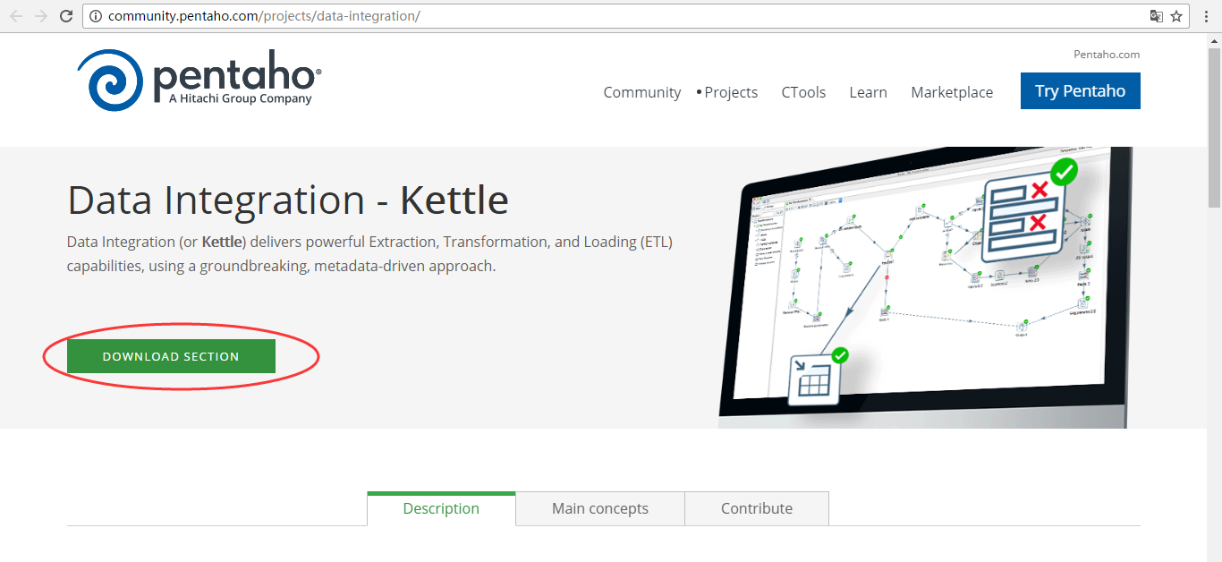

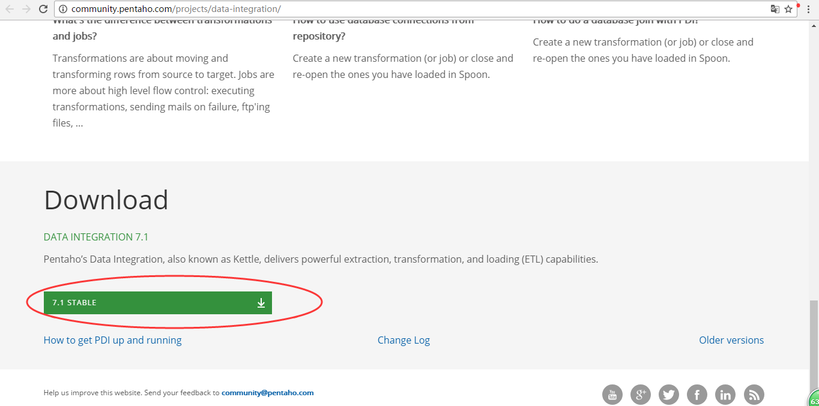

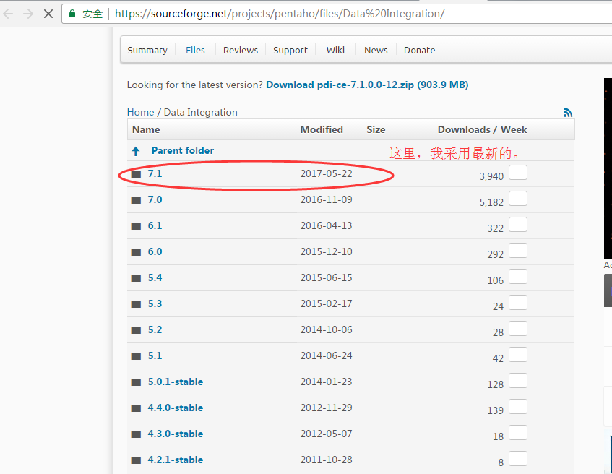

https://images2015.cnblogs.com/blog/855959/201705/855959-20170525221148888-1414441795.png

2.kettle的安装

 　　下载kettle压缩包因kettle为绿色软件解压缩到任意本地路径即可。

 　　我这里在D:\SoftWare下新建kettle

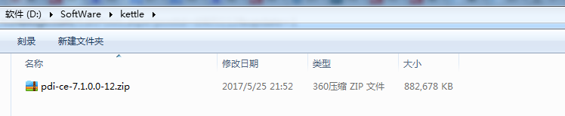

 　　解压

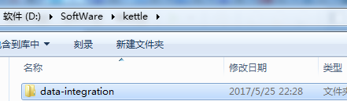

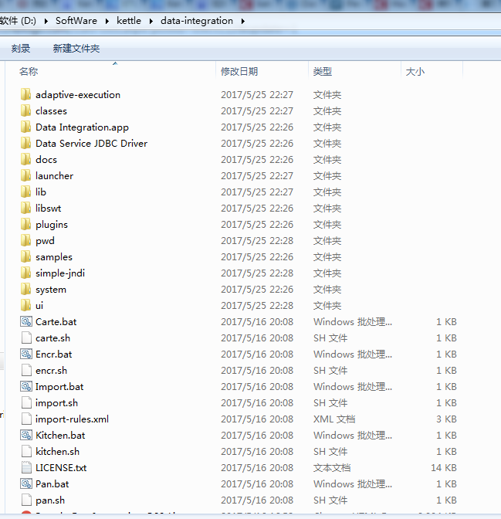

3.对于在windows下配置jdk我这里就不多赘述了。

4.kettle的初步使用

 　　进入到Kettle目录如果Kettle部署在windows环境下双击运行spoon.bat或Kettle.exe文件出现如下界面

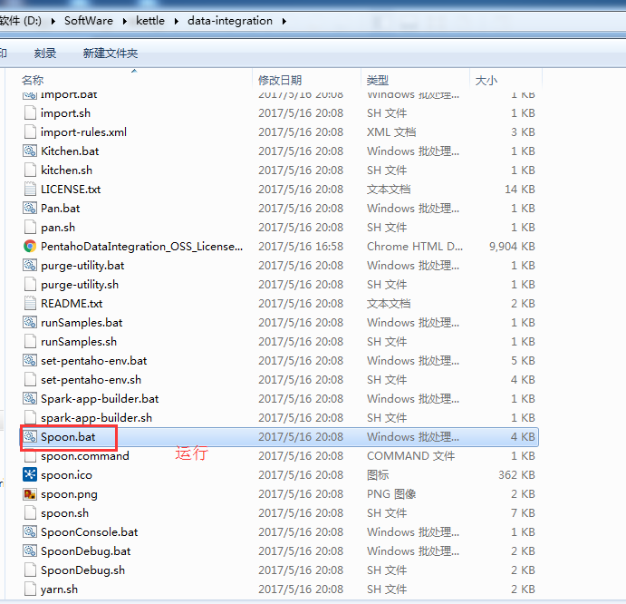

 　　因为运行spoon在不同的平台上运行spoon所支持的脚本

　　Spoon.bat在Windows平台上运行spoon

　　Spoon.sh在Linux、AppleOSX、Solaris平台上运行Spoon。



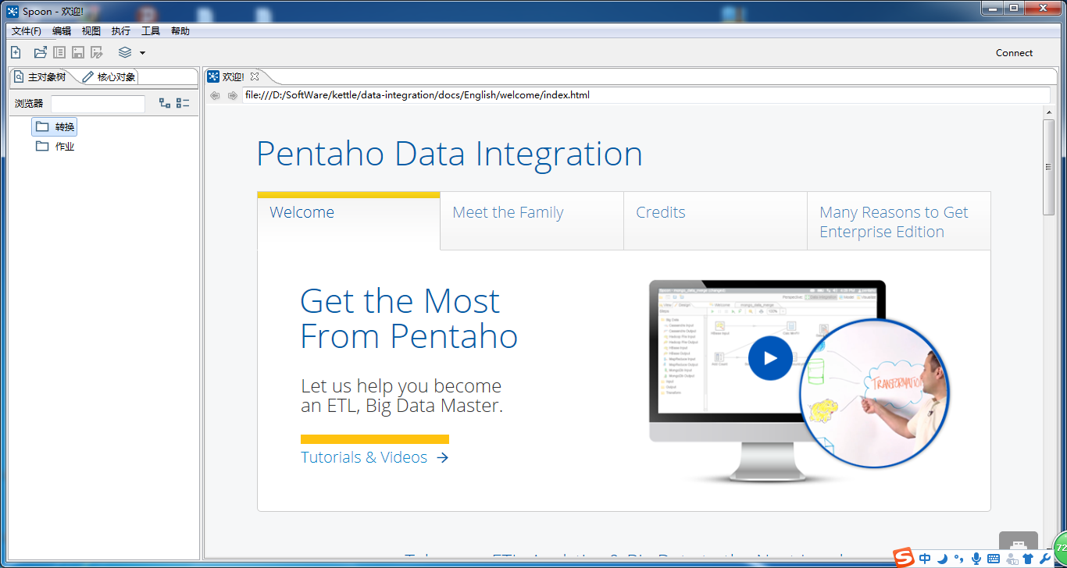

 默认打开的是大家Kettle安装目录下的英文欢迎界面。

有可能存在运行慢的问题，修改java虚拟机内存

